Протокол №3
заседания методического объединения учителей математики, физики, информатики
МКОУ «СШ №2»
от 27 декабря 2019 года.
Присутствовали учителя математики, физики, информатики школы

Повестка дня.

1. Изучение материалов Регионального центра обработки информации ГАУ ДПО «ВГАПО» «Основные направления подготовки к ГИА-9 в 2020 году в Волгоградской области. Особенности изменений в контрольных измерительных материалах ОГЭ в 2020 году».
- Особенности изменений в контрольных измерительных материалах ОГЭ по математике в 2020 году.
- Особенности изменений в контрольных измерительных материалах ОГЭ по физике в 2020 году.
- Особенности изменений в контрольных измерительных материалах ОГЭ по информатике в 2020 году.

По первому вопросу выступила руководитель МО учитель математики Миронова Г.В.
Согласно рекомендациям РЦОИ ГАУ ДПО «ВГАПО» в КИМ ОГЭ по математике включен новый блок практико-ориентированных заданий №1-5.

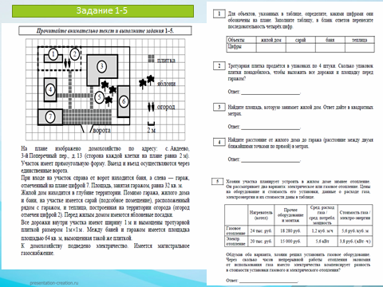

По физике
Более широко представлен блок по проверке приёмов работы с разнообразной информацией физического содержания
В задании 4 необходимо дополнить текст словами (словосочетаниями) из предложенного списка.
В заданиях с развёрнутым ответом необходимо представить решение задачи или дать ответ в виде объяснения с опорой на изученные явления или законы.
Задание 17 – экспериментальное

По информатике
В КИМ 2020 г. количество заданий сокращено до 15. Расширен набор заданий, выполняемых на компьютере за счёт включения 3 новых заданий, проверяющих умения и навыки практической работы с компьютером: поиск информации средствами текстового редактора или операционной системы (задание 11); анализ содержимого каталогов файловой системы (задание 12); создание презентации или текстового документа (задание 13).
В отличие от КИМ 2019 г., в КИМ 2020 г. во всех заданиях предусмотрен либо краткий, либо развёрнутый ответ.
Данные изменения КИМ ОГЭ – 2020 изучены учителями МО и приняты к сведению.

2. В рамках методического объединения, в целях обмена опытом, показа передовых форм и методов учебно- воспитательной работы, анализа дидактической эффективности использования технических средств обучения и применения ИКТ, 20 декабря 2019 года учитель физики Маслакова Г.Р. провела для своих коллег открытый урок в 9а классе по теме «Звук. Звуковые явления». Присутствующие дали высокую оценку проведенному уроку.

27.12.2019 года
Руководитель МО Миронова Г.В.

